**Jenkins**

**https://www.youtube.com/watch?v=pMO26j2OUME**

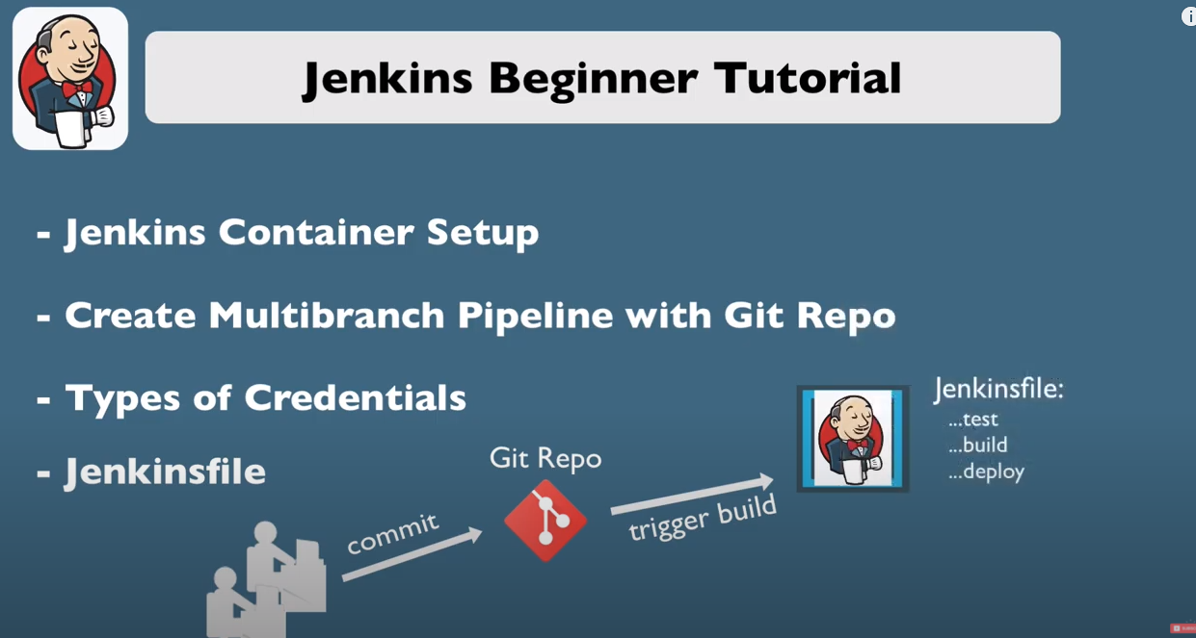

Step 1

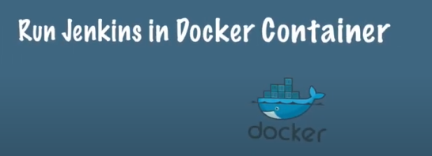



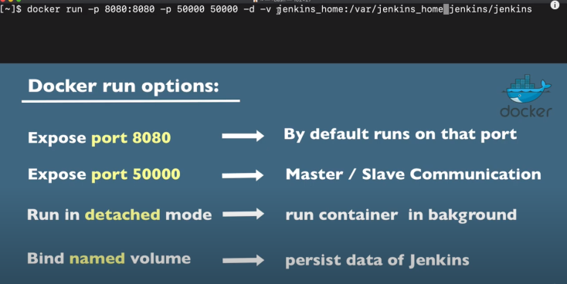

Chiedendo il log ci dice di usare la password per il setup iniziale:

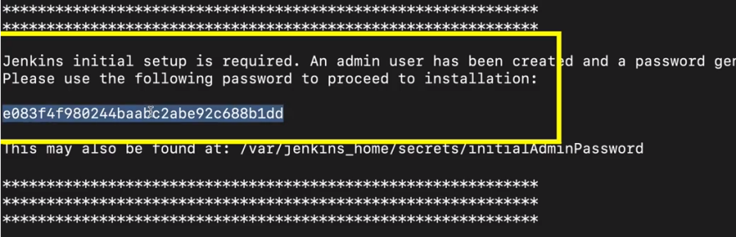

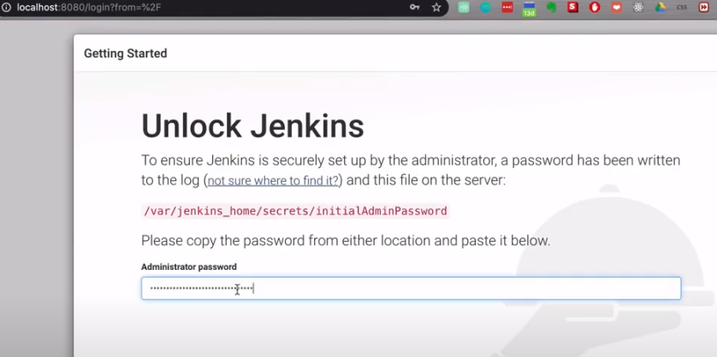

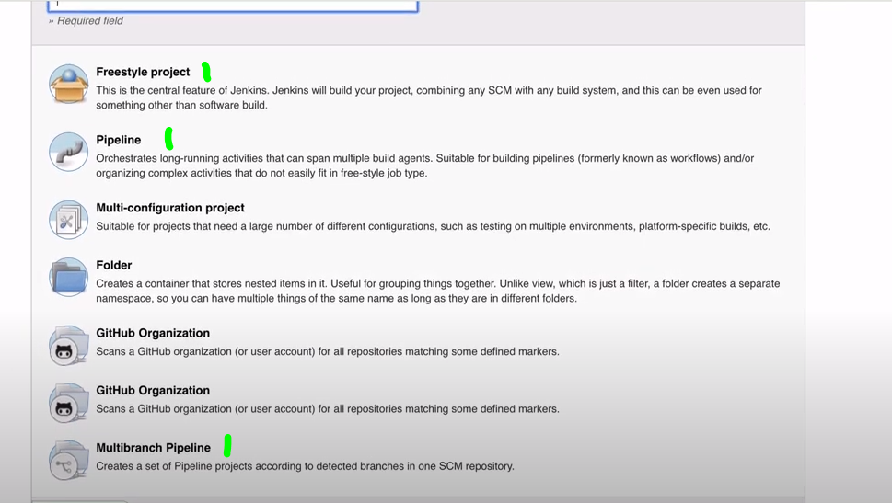

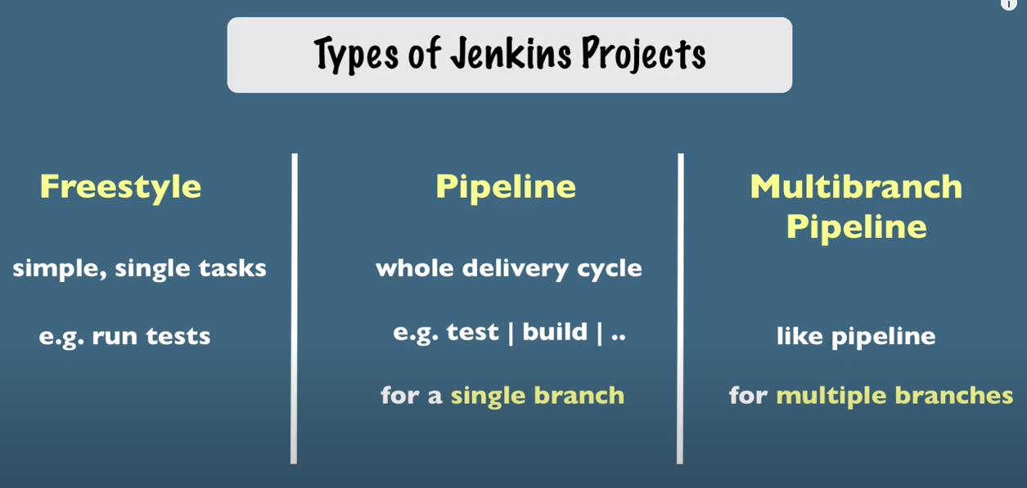

[**https://www.youtube.com/watch?v=tuxO7ZXplRE**](https://www.youtube.com/watch?v=tuxO7ZXplRE)

Ora creiamo il multybranch pipeline

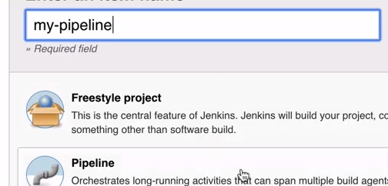

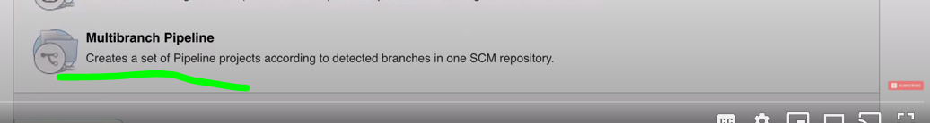

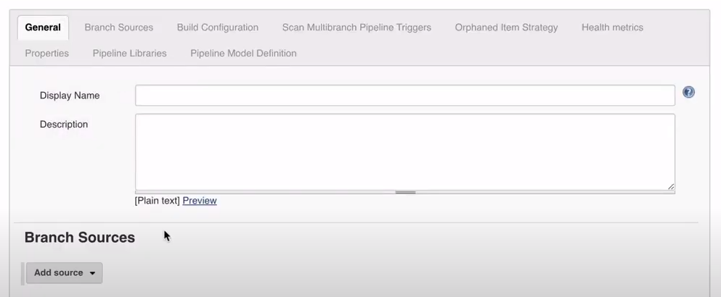

Agganciamo git

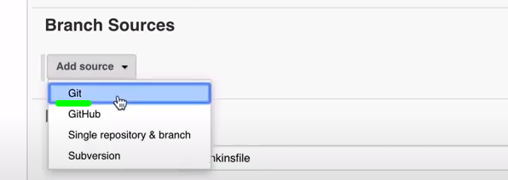

Sul progetto di git abbiamo due branch

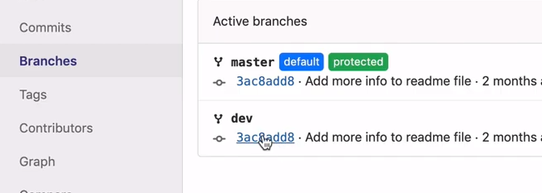

Faccio il clone della directory e la incollo su project repository e poi .* significa prendere in considerazione e quindi fare la build di tutti i branch:

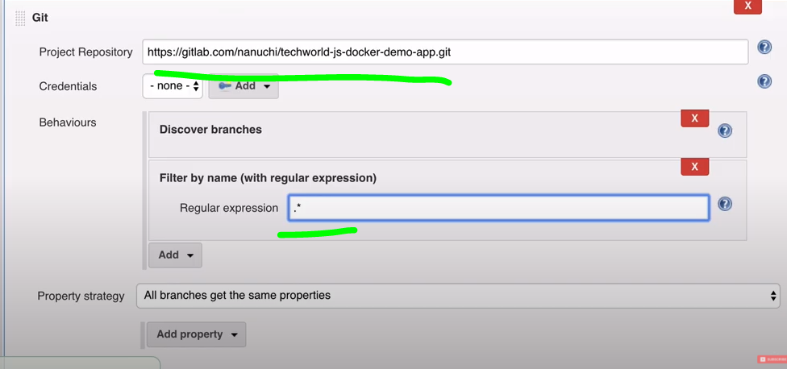

La build configuration deriva da un file jenkins

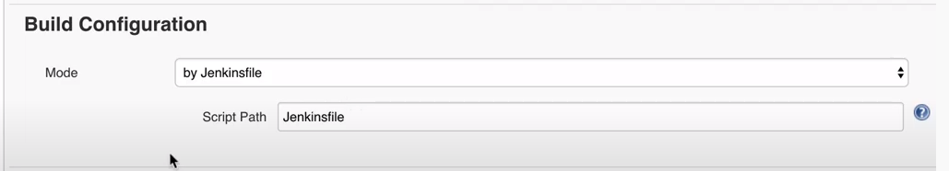

Occorre inserire le credenziali della repository:

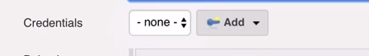

**Apriamo una parentesi sulle credenziali in jenkins** e come utilizzarle:

**In jenkins abbiamo di default uno scope globale e dentro nessuna credenziale**, andiamo ad aggiungerne una.

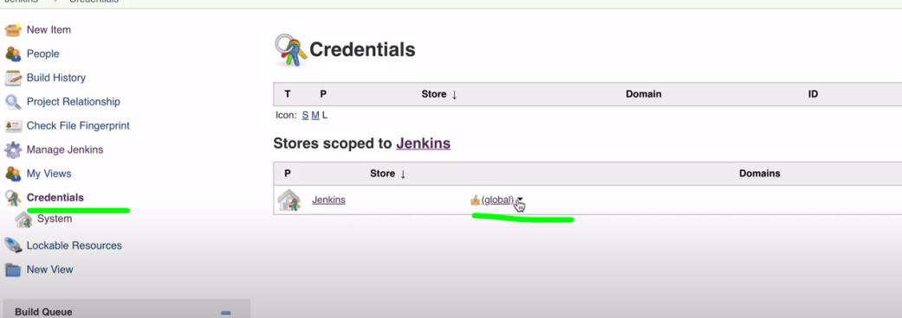

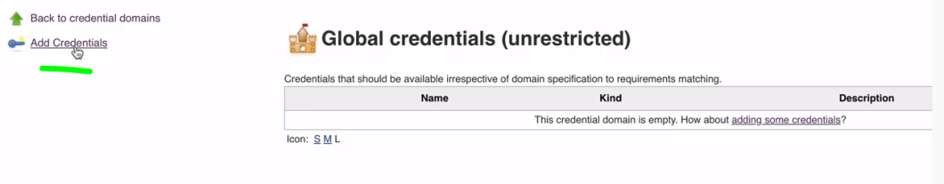

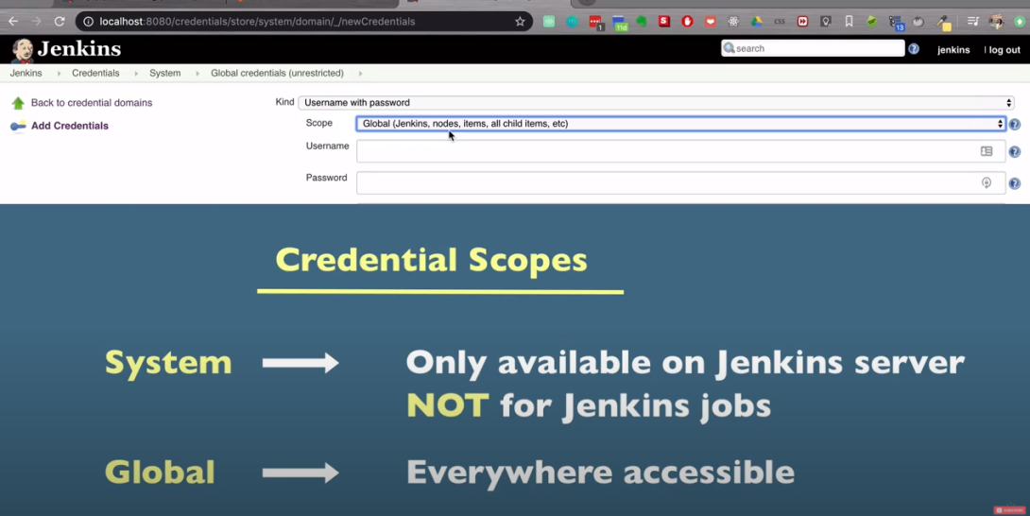

Poi abbiamo il type delle credenziali:

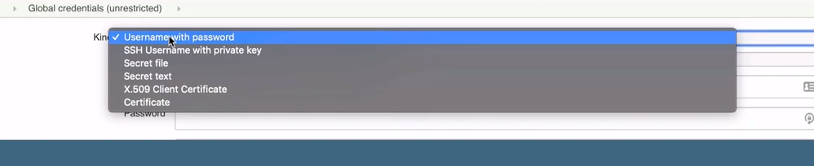

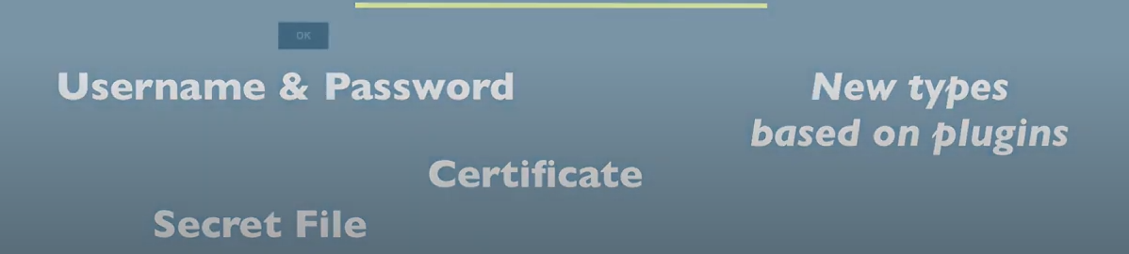

**Id è molto importante perché con quello referenziamo le credenziali ovunque** compresi i file jenkins:

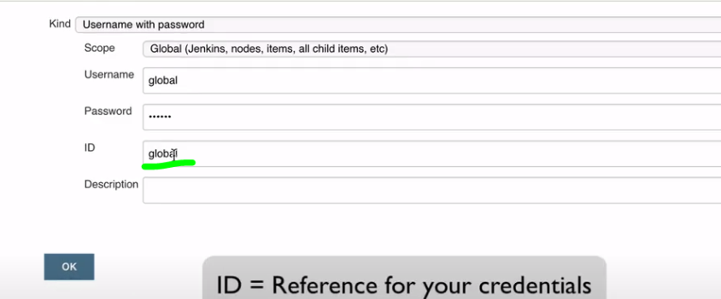

Poi creiamo anche una credenziale di sistema:

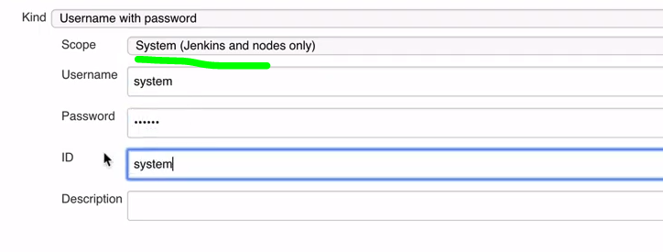

Se ora vado dentro la mia pipeline:

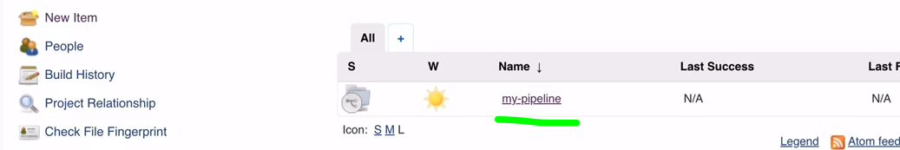

Se entriamo dentro abbiamo un terzo livello di credenziali:

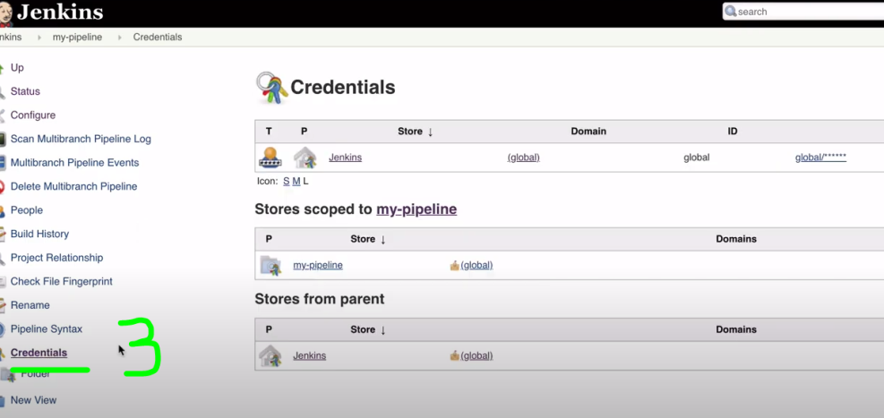

**Questo scope è limitato solo al job corrente ed è solo per il multybranch**:

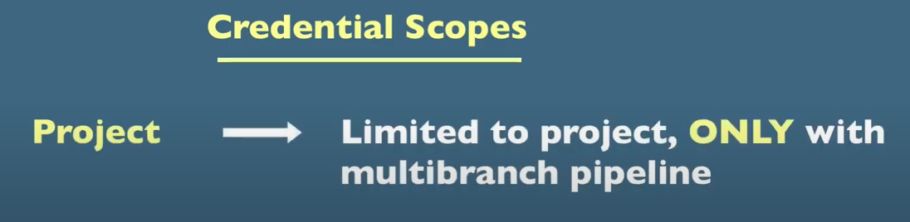

Qui ad esempio siamo in jenkis pipeline credential (fatto click su store scoped to my-pipeline:

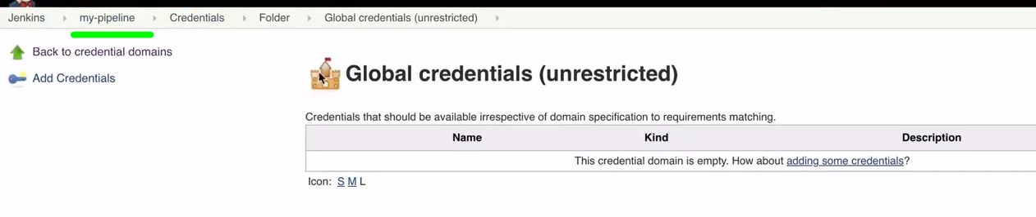

Creiamo una credenziale e dopo averlo fatto vediamo che ora il nostro progetto ha due credenziali, quella creata precedentemente e quella creata ora:

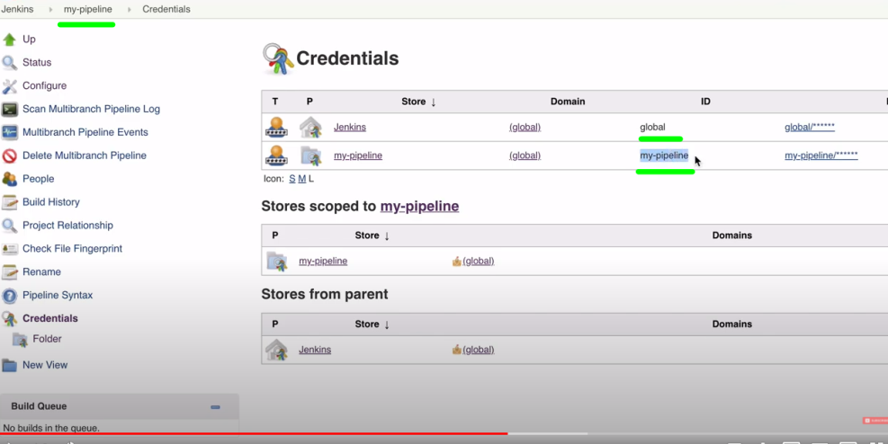

**Questa creazione di credenziale a livello di progetto serve quando hai più team che lavorano a parti separate del progetto**.

Quindi tornando a prima ora creiamo dentro la pipeline scope delle credenziali con username e pwd con cui accediamo a git:

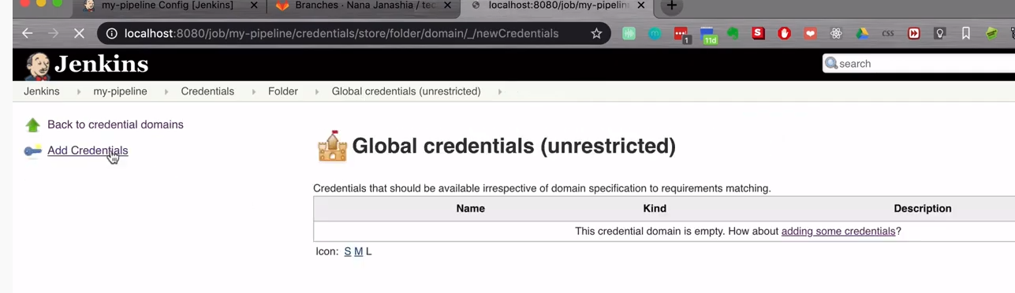

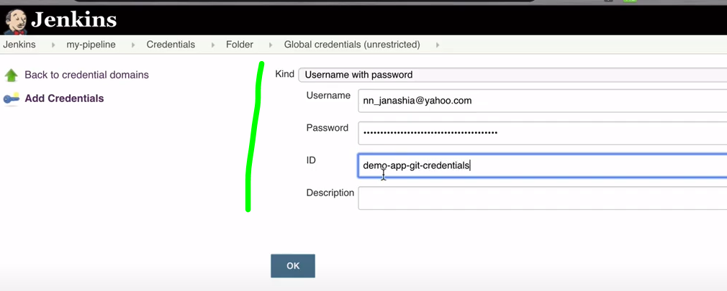

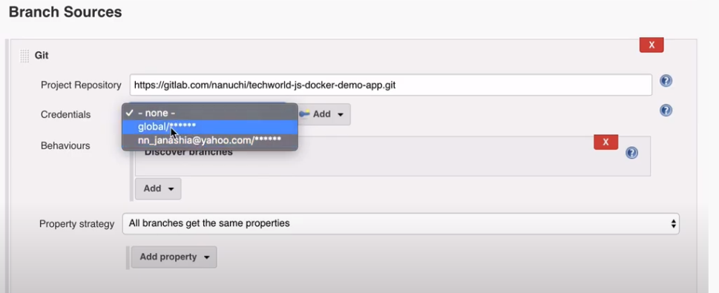

**Salvate le credenziali noteremo dal log che si è connesso, ha trovato i branch ma non trova il file jenkins**, questo perché dobbiamo crearlo.

Per prendere in considerazione solo alcuni branch sostituiamo la regular expression generica.

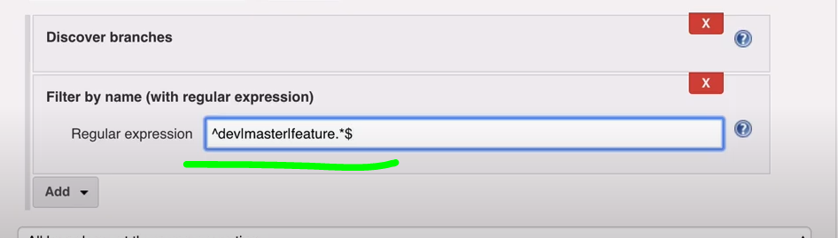

**https://www.youtube.com/watch?v=MY1w7sWW5ms**

**Ora creiamo un jenkins file in dev branch**

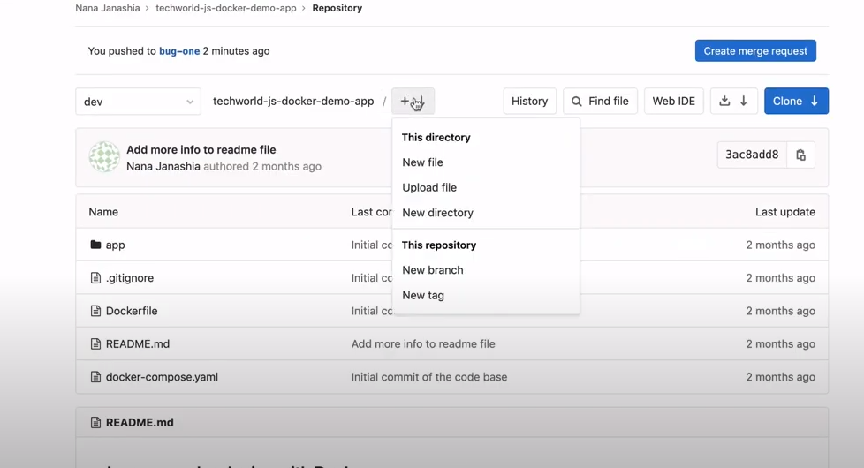  
questa la sintassi base:

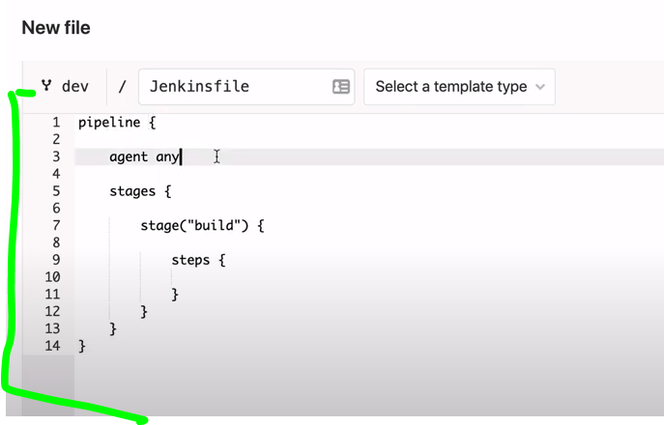

**Jankins può utilizzare due sintassi** la prima è la più avanzata e flessibile e fa uso di groovy script la seconda più semplice. La seconda è stata aggiunta più di recente ed è un po’ più semplce perché ha una struttura predefinita di partenza:

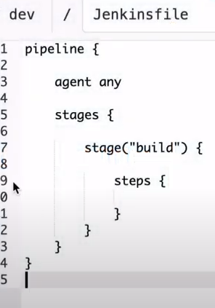

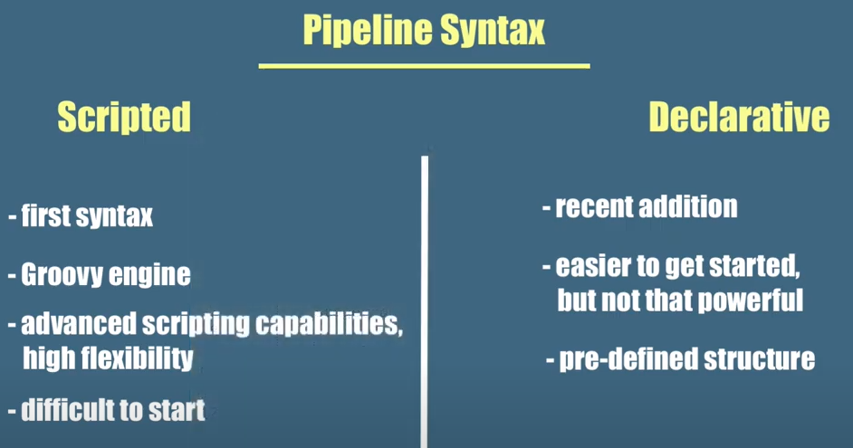

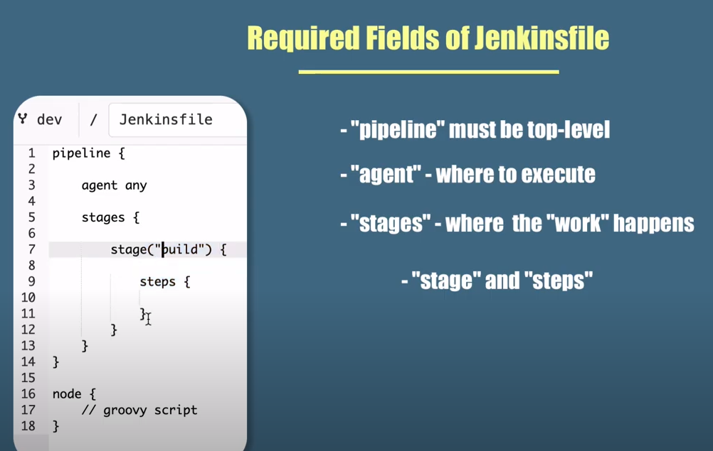

Una volta creato un file jenkins di esempio e mandato in esecuzione vediamo dal log che trova il file e lo processa:

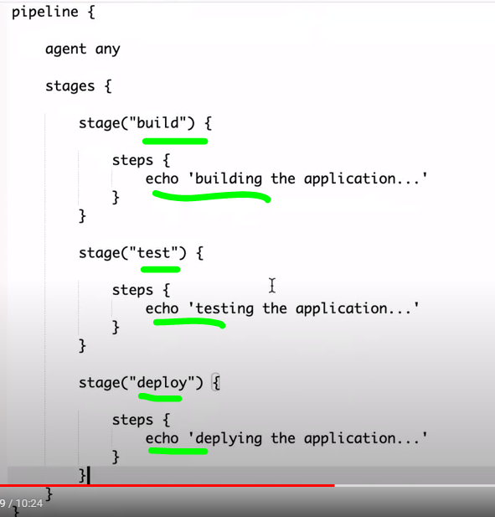

Eseguiamo:

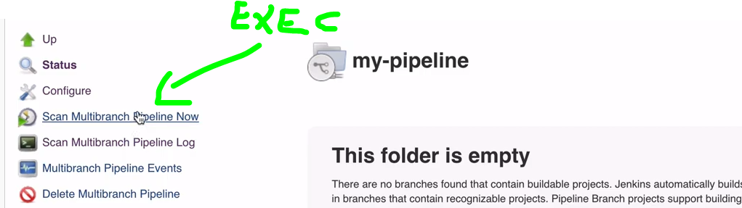

Questo il log

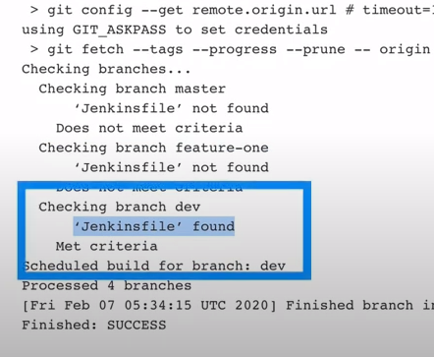

Se andiamo nella pipeline view vediamo che il branch dev è stato compilato:

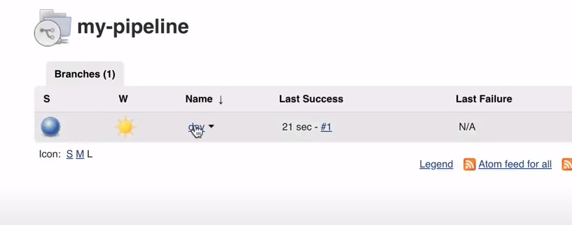

E se entriamo dentro nel record vediamo l’esecuzione in dettaglio:

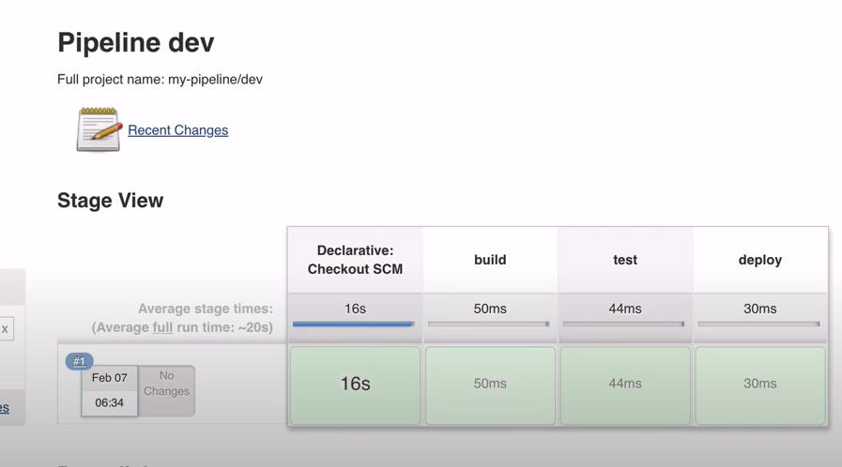

**Il primo step qui sopra (Checkout SCM) non è stato definito nel file di pipeline ma è il check iniziale definito nella UI quando abbiamo impostato la connessione a git** e le credenziali per l’accesso (si veda sopra)

Se vogliamo modificare una pipeline di quelle eseguite andiamo nell’esecuzione dello specifico branch, qui troviamo lo storico delle esecuzioni:

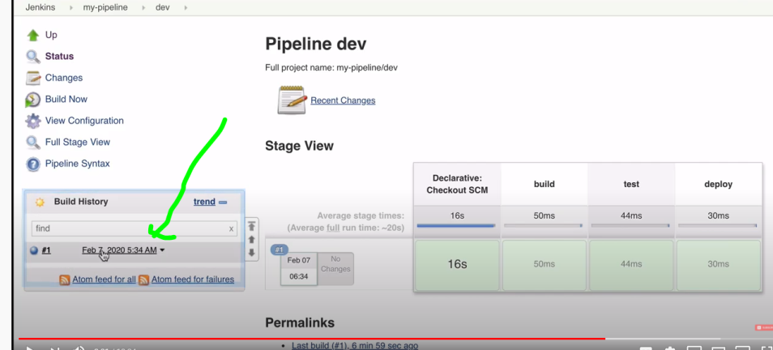

Entriamo dentro una specifica esecuzione e potremo modificare il file di pipeline e rieseguire:

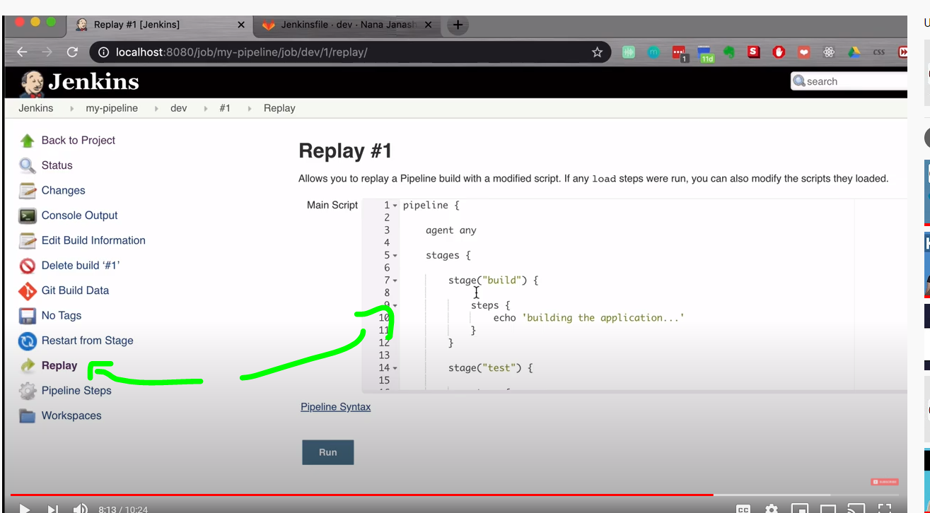

[**https://www.youtube.com/watch?v=CmwTPxdx24Y**](https://www.youtube.com/watch?v=CmwTPxdx24Y)

Ora come **facciamo a eseguire jenkins automaticamente su commit di git?**



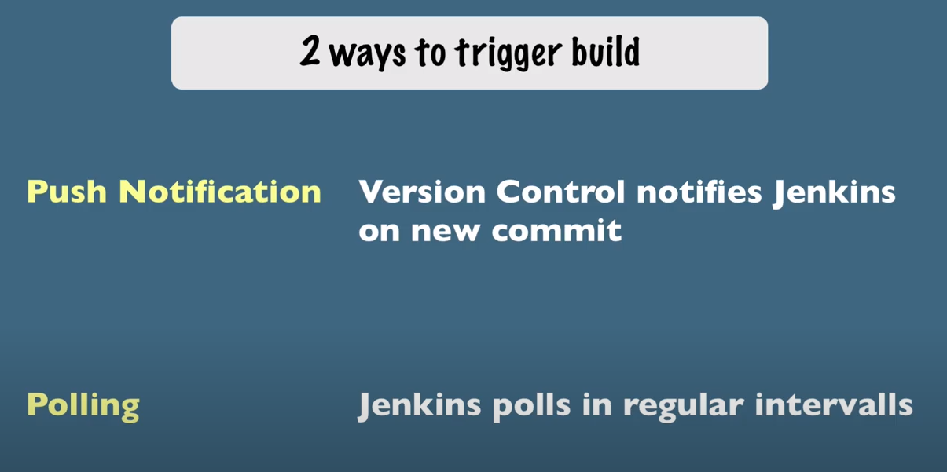

La push notification è più efficiente ma vediamo come configurare entrambe:

Push notification:

A seconda che si usi github, git occorre installare il plugin specifico in jenkins. E poi occorre l’access token e il repository hostname:

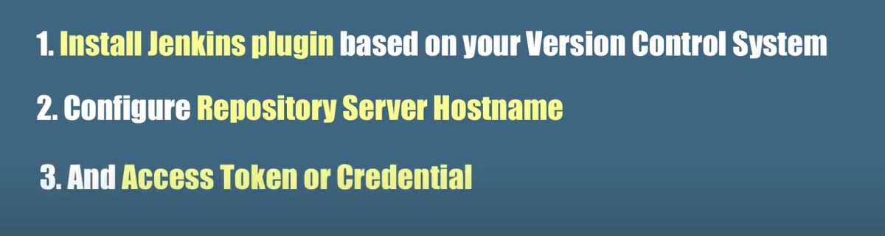

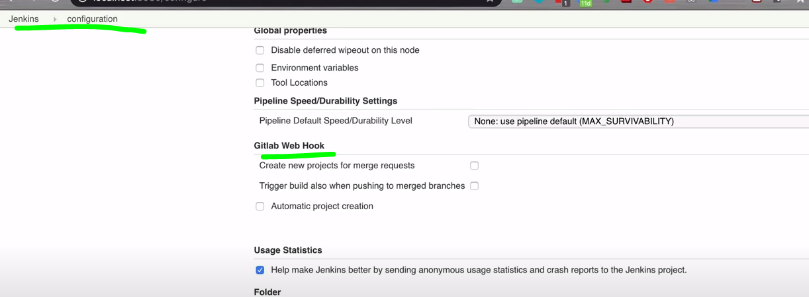

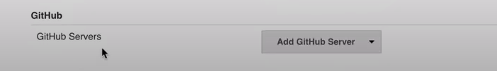

Su gitlab i project hooks:

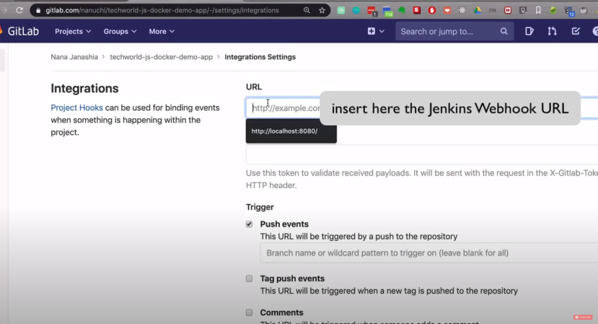

Per recuperare in Jenkins il webhook:

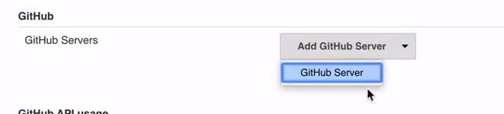

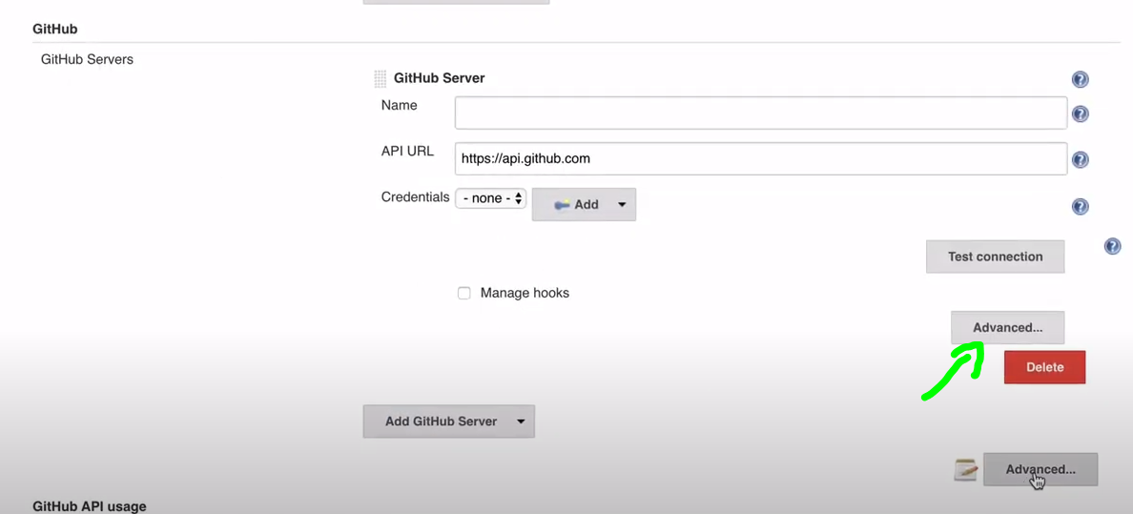

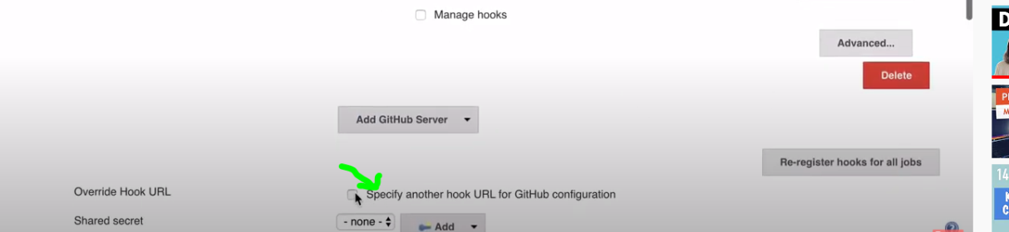

Questo è l’url di jenkins per il webhook di github Andrebbe copiato e linkato in githb

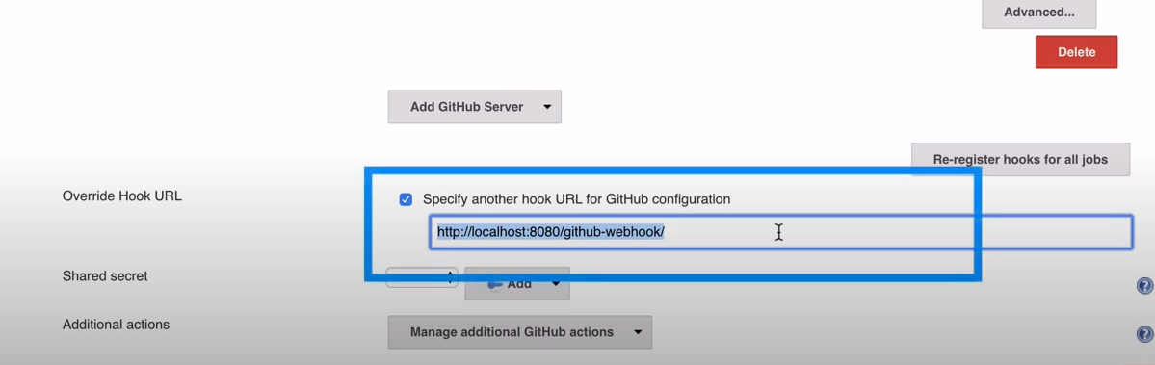

Il webhook andrebbe inserito qui in gitab ma non funzionerebbe perché è localhost:

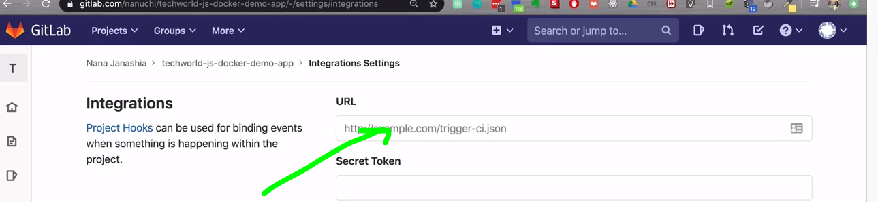

Funziona così:

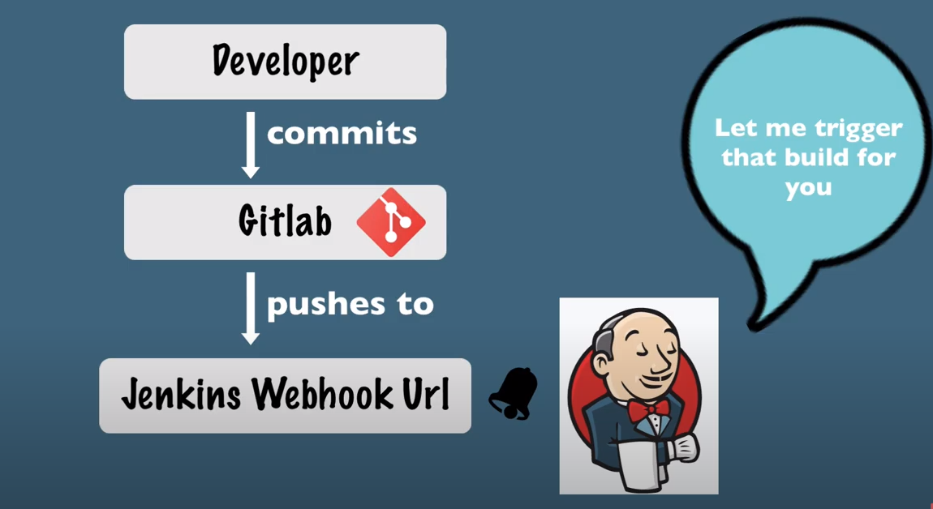

Parentesi sui webhook:

Con le **API ottieni i dati dal provider**,

mentre **le notifiche (webhook) consentono al provider di inviarti i dati**.

Client …chiamo il provider…>-----(API)--🡪---🡪Provider

Client < ----------<----------< ottengo i dati dal provider…

Client <------------(invia dati di notifica dal provider)-------------------<Provider

Per implementare un webhook forniamo al provider una url a cui inviare richieste. **Il provider esegirà una richiesta chiamando l’url** e generando la notifica.

In questo caso il provider è github ed il client che riceve notifica è jenkins (in questo caso jenkins che è il client deve per così dire esporre una callback che viene invocata dal provider scatenando la notifica)

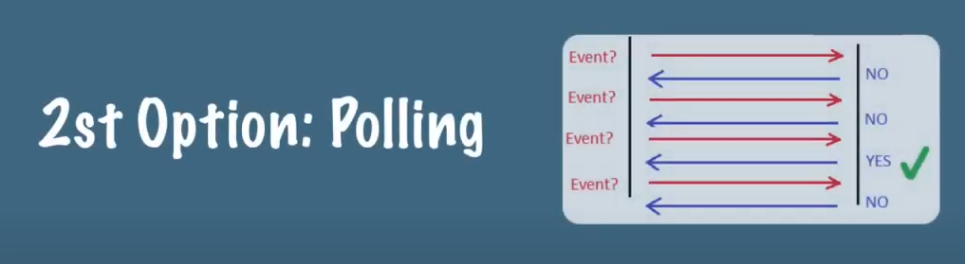

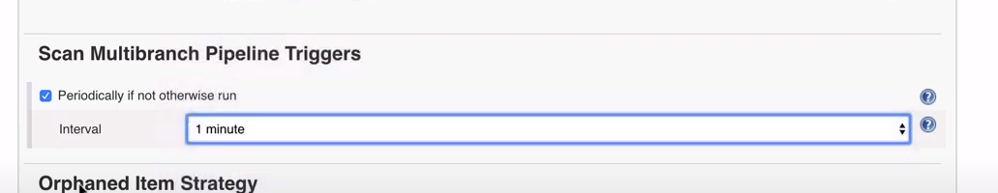

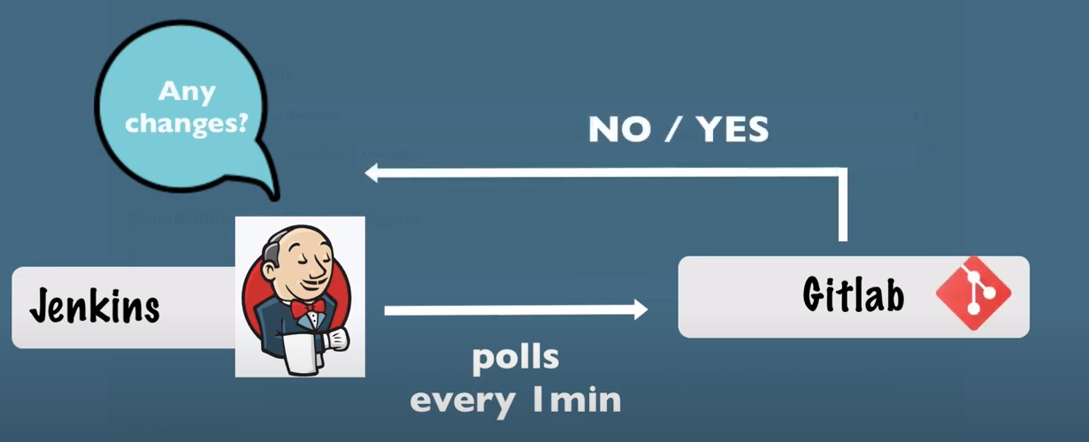

[**https://www.youtube.com/watch?v=L9Ite-1pEU8**](https://www.youtube.com/watch?v=L9Ite-1pEU8)

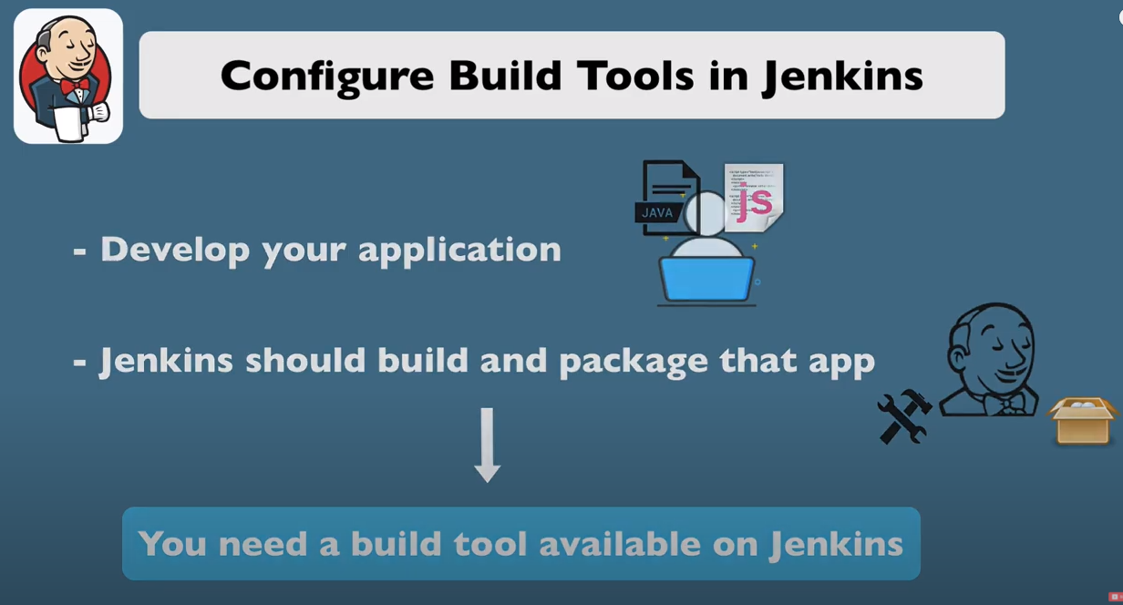

**Per compilare l’applicazione jenkins ha bisogno di uno specifico tool**.

Per esempio per compilare java (a sinistra) e javascript (a destra) si usano i seguenti tool:

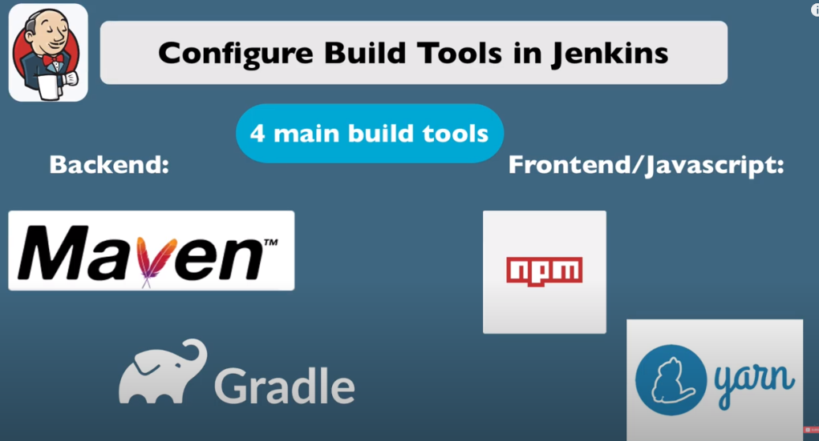

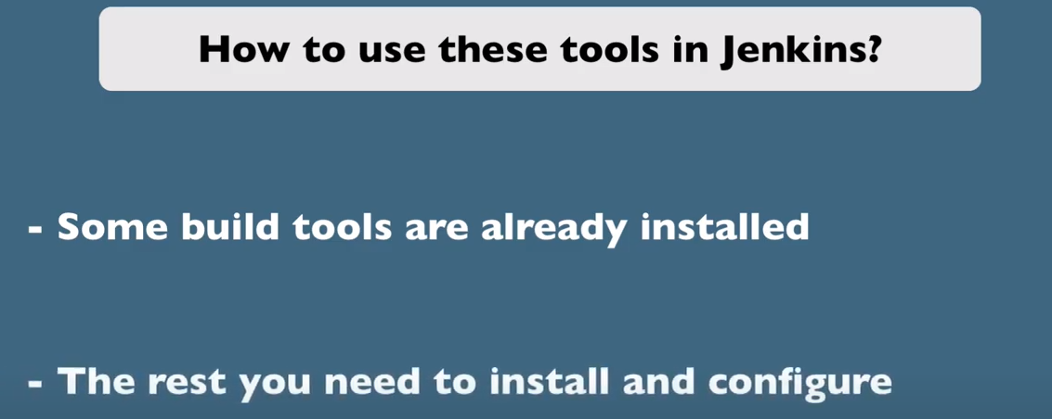

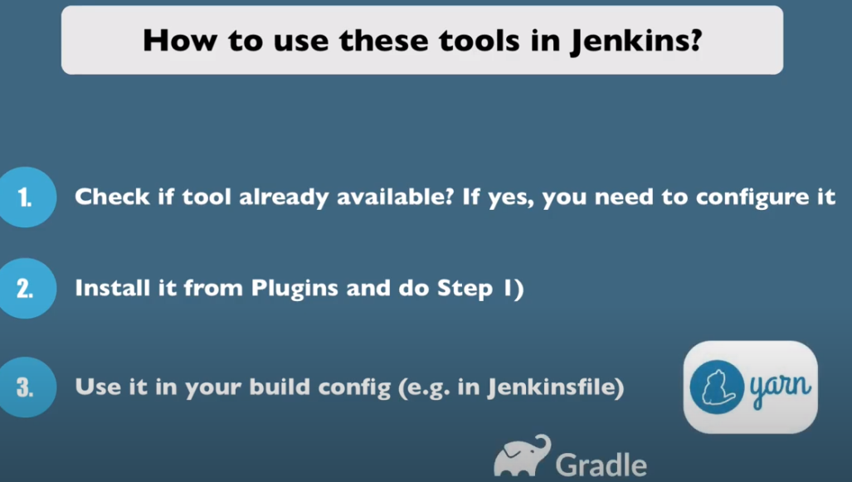

Vediamo un esempio:

dopo aver installato i tools specifici scrivo questo file jenkins:

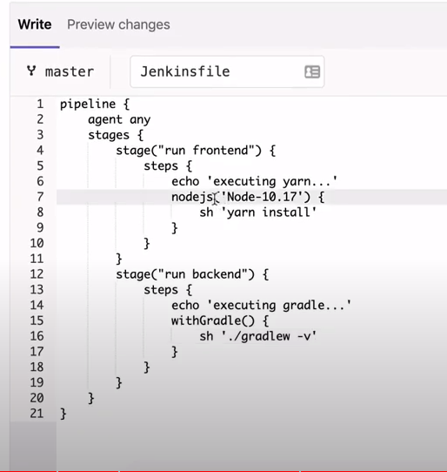

**MSBuild è il tool per microsoft**

Costruire un file jenkins:

<https://www.youtube.com/watch?v=7KCS70sCoK0>

Invece di creare un job e configurarlo è possibile creare uno script al posto del job.

Prima di tutto occorre creare il file nella repository.

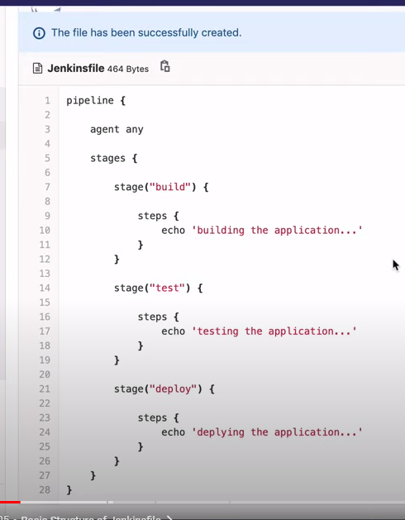

Poi…:

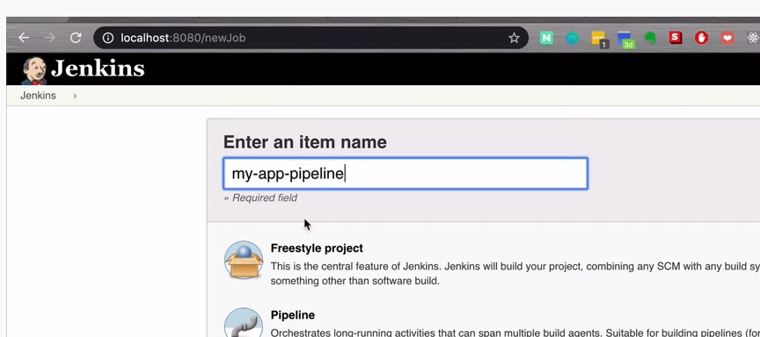

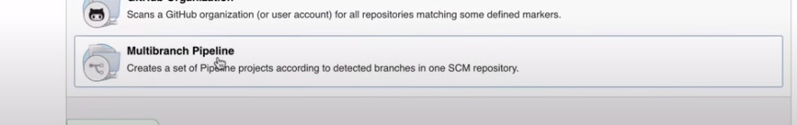

Configuriamo la repository di git:

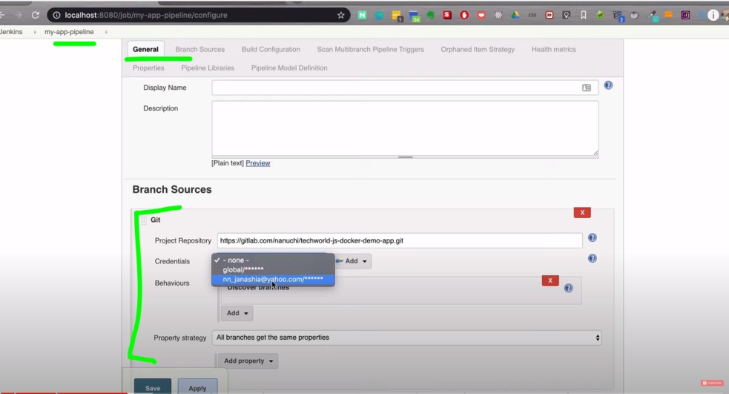

Dal log vediamo che ha trovato il file solo in dev in quanto ha scansionato tutti i branche ma il jenkins file lo abbiamo messo solo in dev.

**Quella che abbiamo visto è tutto ciò che c’è da configurare ed è tutto qui, Il resto della configurazione viene fatta nel file di jenkins**.

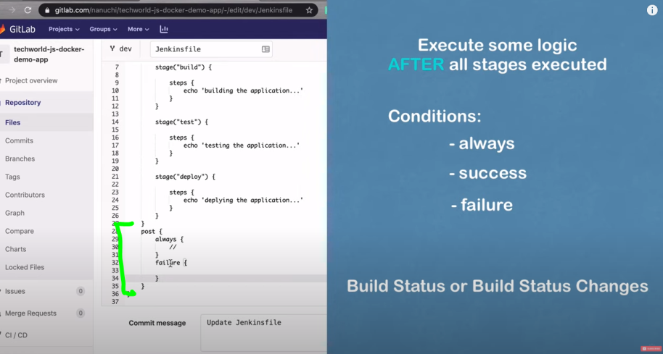

Un’altra cosa utile è creare delle condizioni:

**jenkins fornisce delle variabili d’ambiente** per esempio una condizione when può essere impostata se se la variabile d’ambiente Branch_name=’DEV’

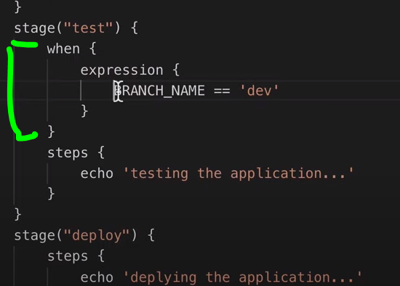

**Si possono anche definire delle variabili che definiamo noi** a livello di scope del file jenkins es:

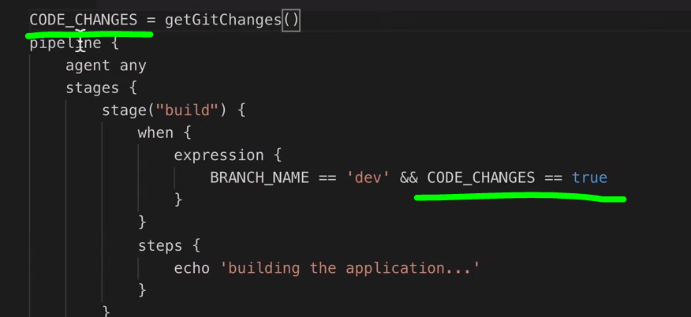

Parliamo ora delle variabili d’ambiente di jenkins. **Dove si trova la lista delle variabili d’ambiente? In Env-vars.html**

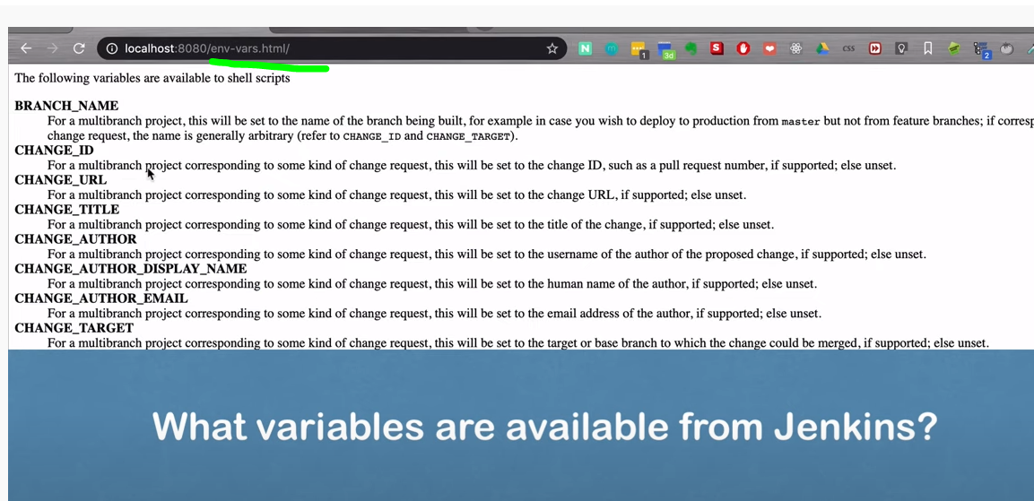

Le **variabili private al file di jenkins si possono creare invece dentro environment:**

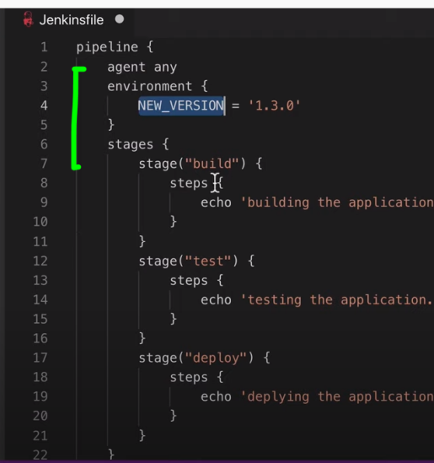

Se poi si vogliono leggere in una stringa le variabili occorrono le doppie virgolette.

Un altro esempio di uso variabili d’ambiente sono le credenziali.

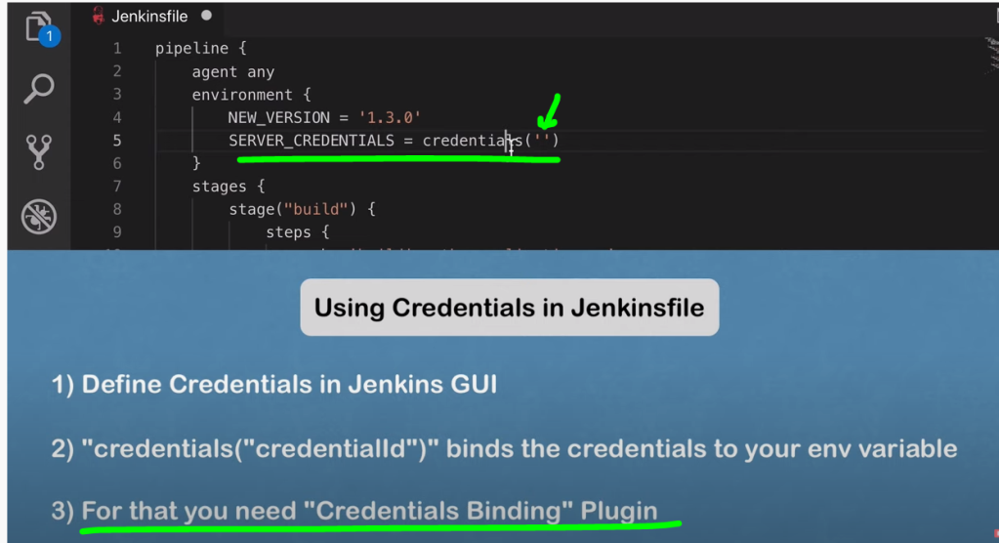

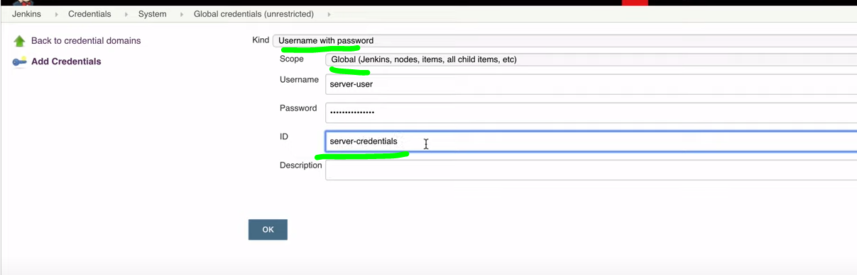



Le credenziali si possono usare anche a livello di step con il costrutto withcredential:

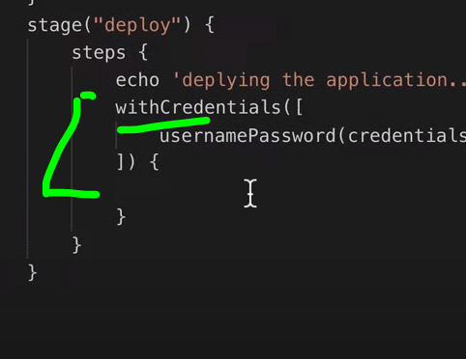



La username e la pwd vengono memorizzate rispettivamente dentro le variabili user e pwd con questa sintassi

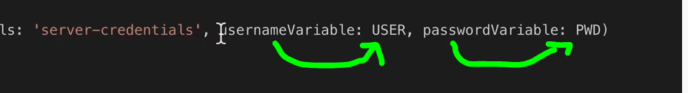

Quindi potremmo avere un comando shel dove some script è il comando di shell a cui si passano le credenziali:

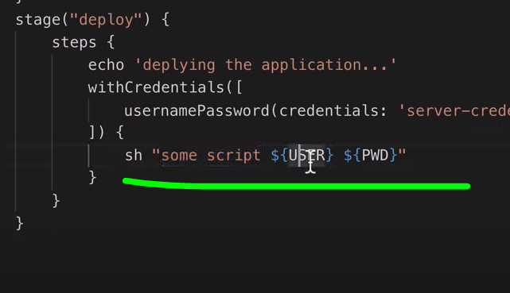

Servono comunque questi plugin per scrivere il precedente codice:

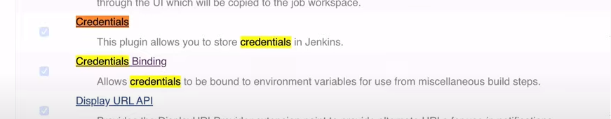

**Si possono avere anche delle configurazioni esterne per deploiare**

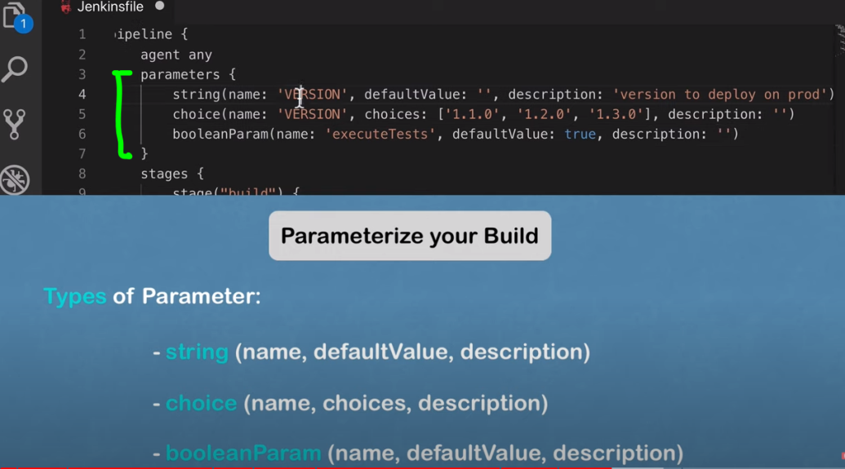

Una volta definiti i parametri per esempio se si vuole eseguire il test solo se executetest=true si deve scrivere così:

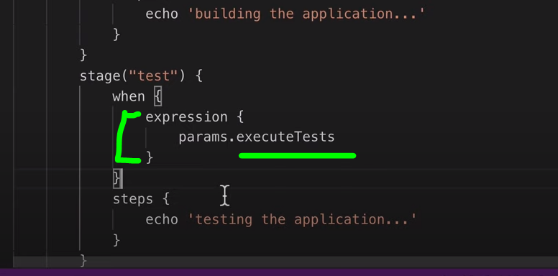

Ecco come si vedono e si settano da interfaccia i parametri in jenkins appena definiti:

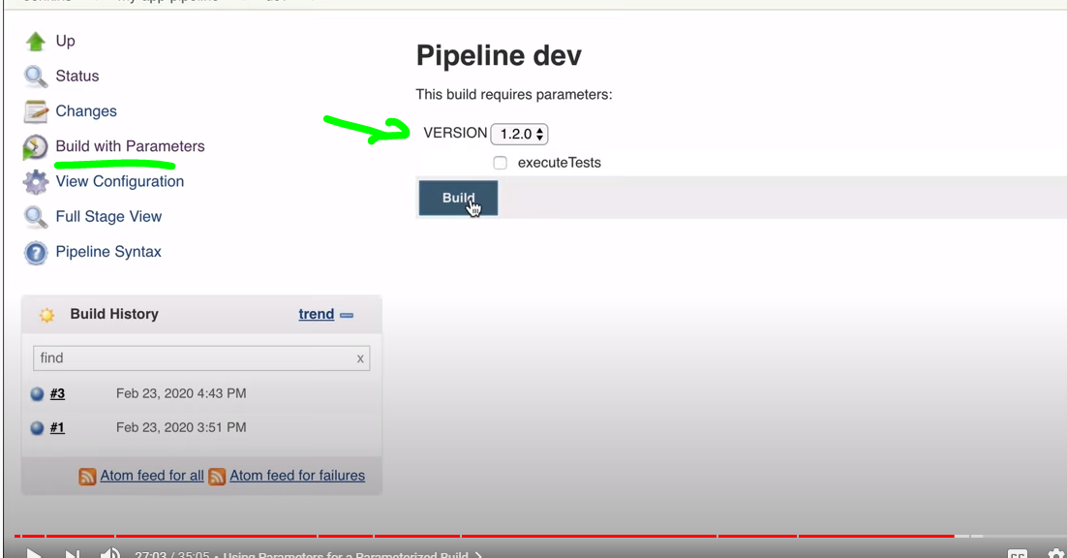

**Per scrivere logica occorre grovyscript e riporre la logica in un file a se stante di groovy.**

È comunque possibile includere groovy dentro il file jenkins così:

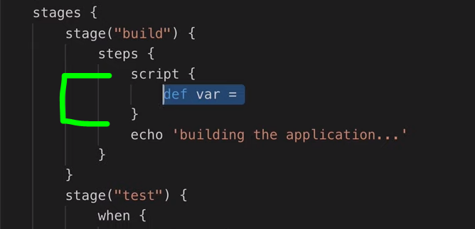

Questo è un semplice file groovy:

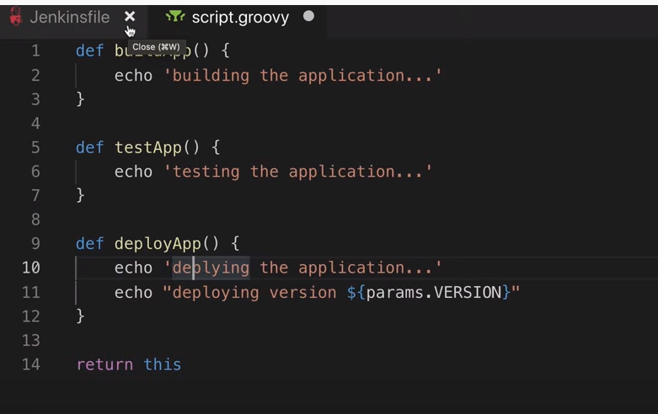

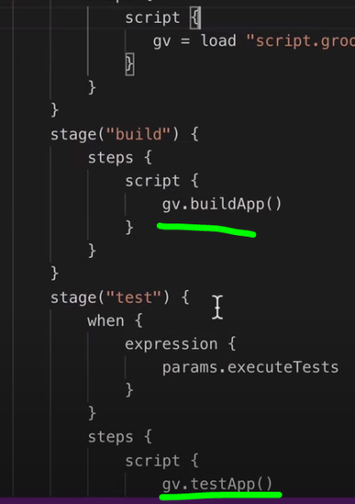

Ovviamente deve essere aggiunto anche il file groovy nella root del progetto.

**Pipeline impostata in Powerapp.**

Abbiamo due pipeline impostate:

**DEMO:**

compilazione

test

Deploy

**PROD**

Compilazione

Test

Deploy

Gli step sono molto simili per demo e produzione, commentiamo la pipeline di produzione

Il primo passaggio è la compilazione che viene fatta solo in caso il commit su git sia del branch master

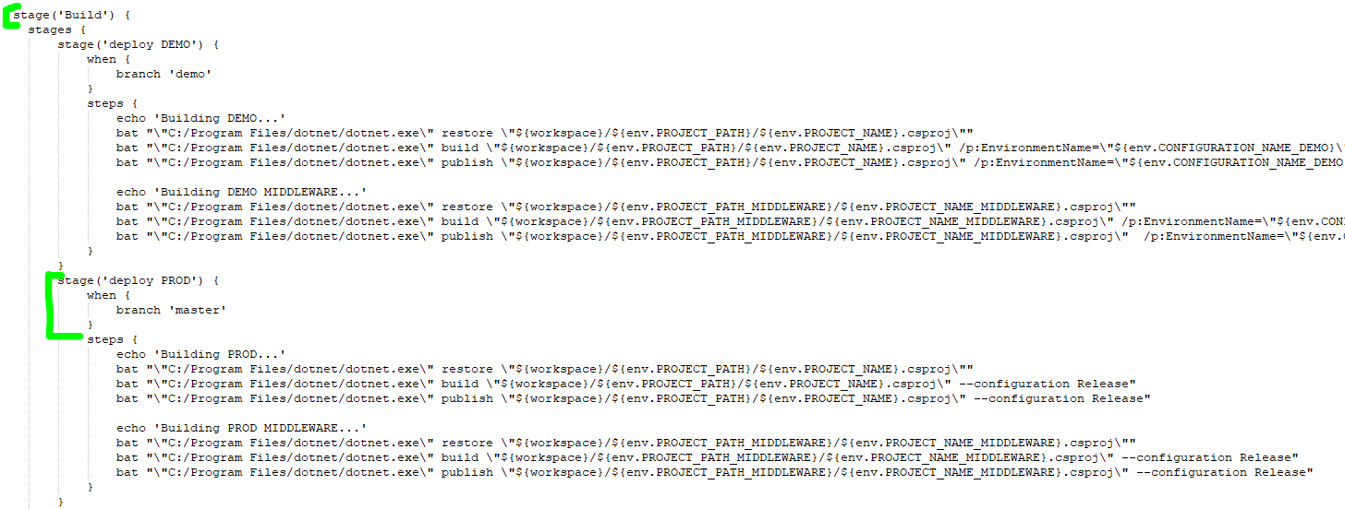

I passaggi sono 3:

Il primo passaggio fa il restore dei package nuget letti dal file csproj di dotnet e li mette dentro ${workspace} che è una variabile d’ambiente di jenkins (c1programfiles\jenkins\workspace\nome elemento (pipeline)



Risorse online

<https://www.jenkins.io/doc/>

<https://www.ionos.it/digitalguide/siti-web/programmazione-del-sito-web/tutorial-su-jenkins/>

<https://www.jenkins.io/doc/pipeline/steps/file-operations/>

<https://www.jenkins.io/doc/book/pipeline/docker/>

<https://gist.github.com/bvis/68f3ab6946134f7379c80f1a9132057a> (comandi docker da shell)